CTFAgent 解题助手
安装与使用指南
Windows 10 / 11 · 全程约 10 分钟
一、开始之前
· 系统 Windows 10 / 11 64 位，内存 8 GB 以上，空闲硬盘 25 GB 以上。
· 确认已开启 CPU 虚拟化：任务管理器 → 性能 → CPU → 右下角「虚拟化：已启用」。
· 安装期间暂时退出 360、火绒或 Windows Defender，避免误拦。
注意 虚拟化未开启时，安装程序会在自检环节中止。需重启进入 BIOS 开启（Intel 为 VT-x，AMD 为 SVM）。
二、安装
将完整文件夹拷贝到本地硬盘（建议 D 盘），双击其中的 setup.exe，会打开一个黑色窗口。这是安装程序的运行界面，安装期间不要关闭。
程序会依次完成：环境自检、检查 VirtualBox、解压系统镜像、创建桌面图标并生成激活请求码。整个过程约 3 至 8 分钟，窗口自动关闭即表示安装完成。
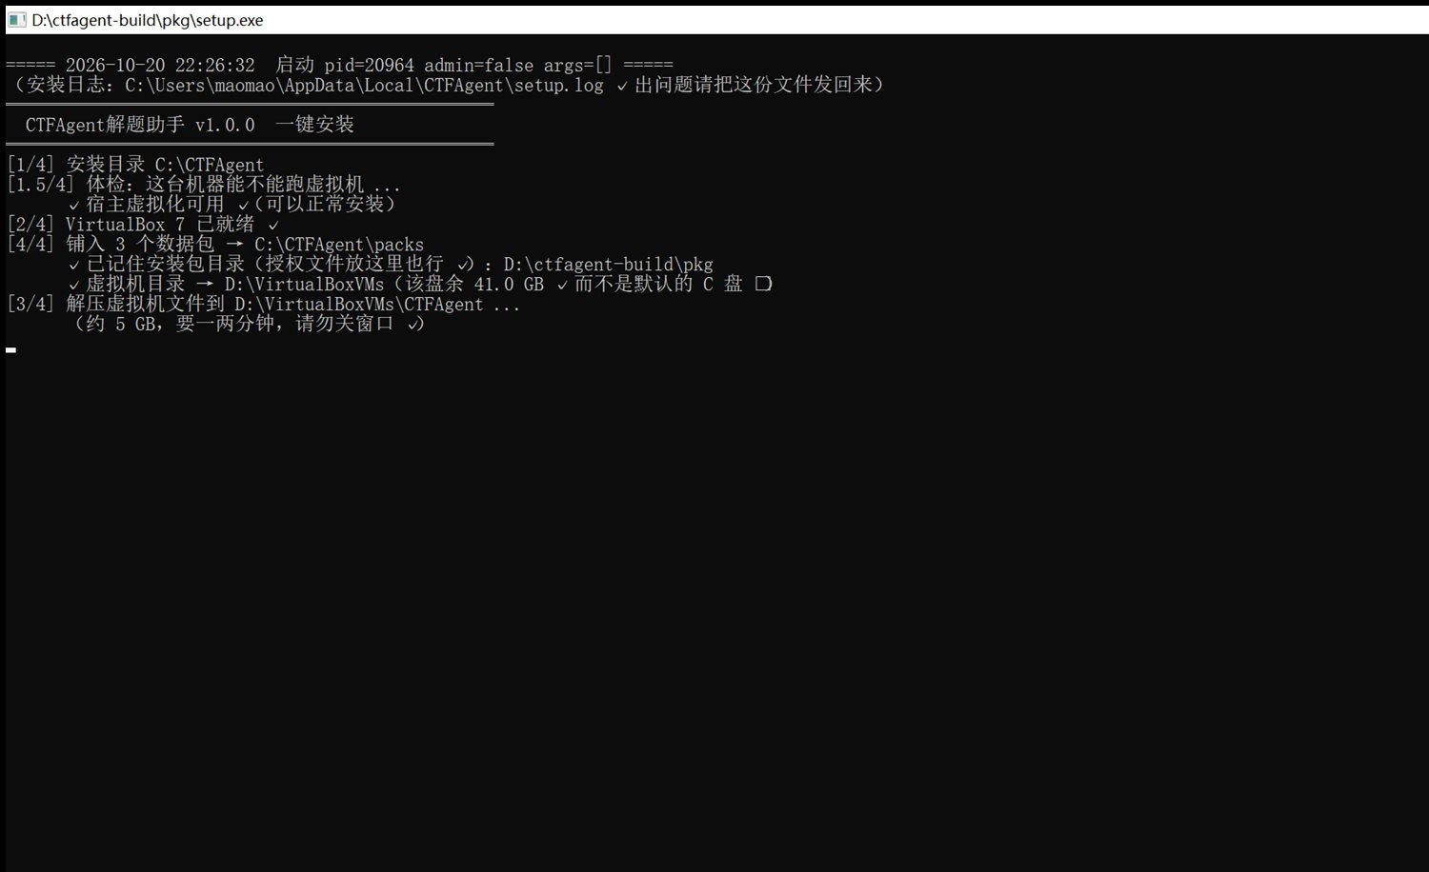
安装过程：环境自检、检查 VirtualBox、解压镜像
注意 窗口闪退时，打开 C:\Users\你的用户名\AppData\Local\CTFAgent\setup.log 查看最后几行，并将该文件发给供应商。
三、激活
安装完成后，桌面上会出现程序图标和一个名为「激活请求码.txt」的文件。双击打开该文件，按 Ctrl+A 全选、Ctrl+C 复制，通过微信发给供应商。
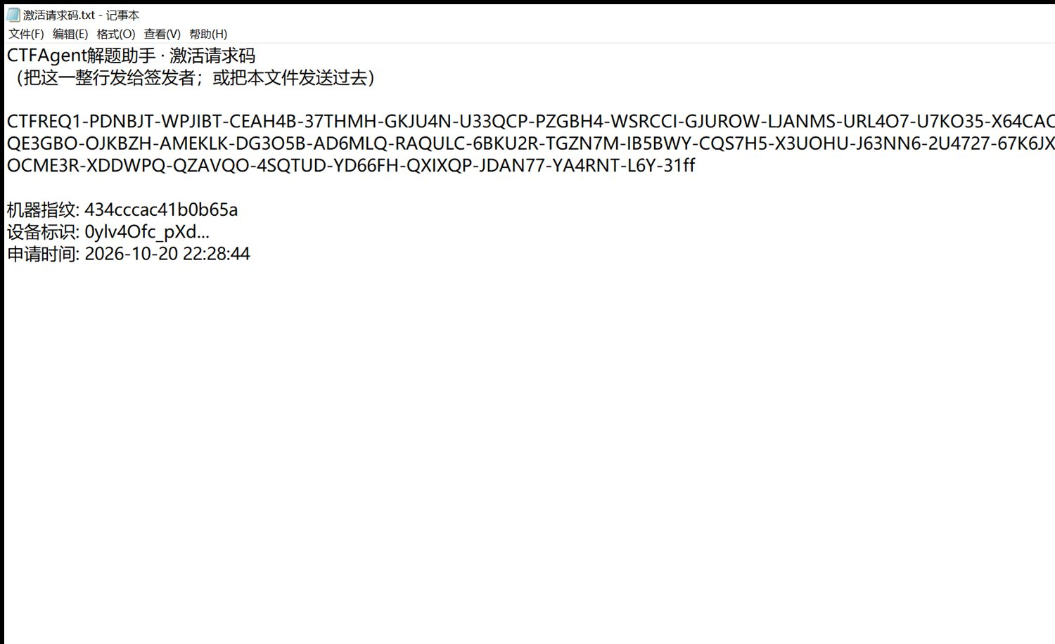
激活请求码：以 CTFREQ1- 开头的长字符串
供应商会回复两个文件：license 开头的授权文件和 kb 结尾的知识库密钥，两者都需要。将这两个文件放到桌面，然后双击程序图标。首次启动时程序会自动读取并完成激活，无需手动导入。
控制台能正常打开，即表示安装与激活均已完成。
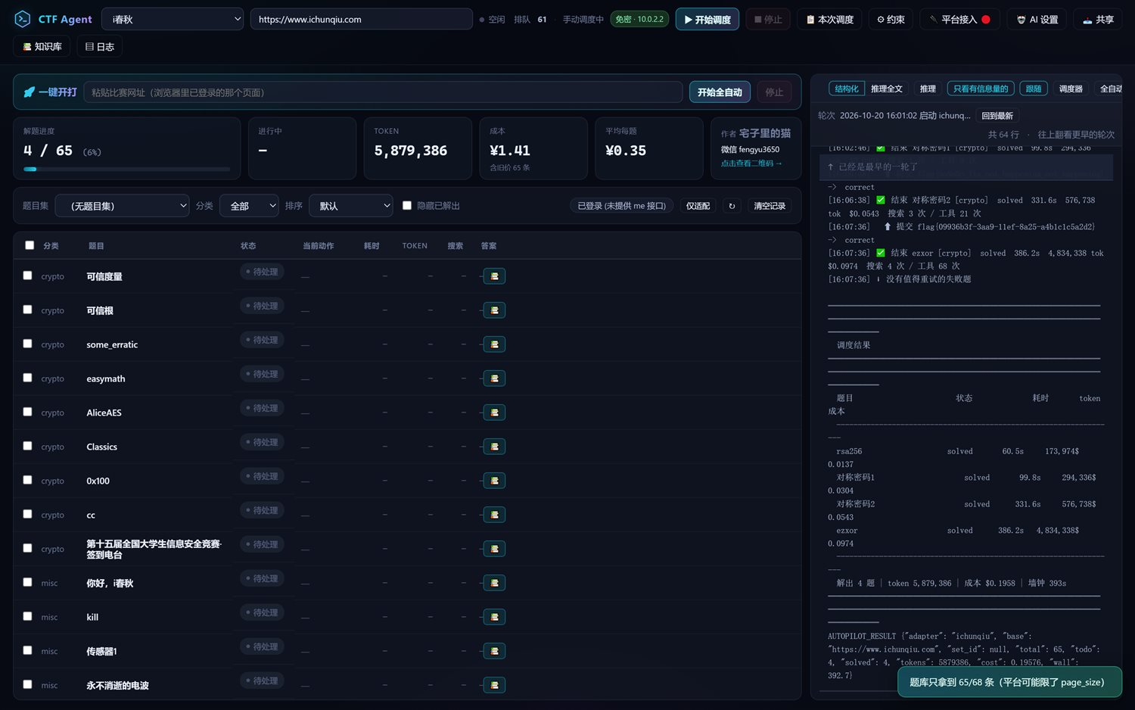
主界面：顶部是平台与调度操作区，左侧题目列表，右侧运行日志
四、配置 DeepSeek API Key
点击右上角「AI 设置」，进入配置页面。
获取密钥：访问 platform.deepseek.com，登录后进入 API keys，创建并复制以 sk- 开头的字符串（仅显示一次）。回到控制台粘贴，点击「保存并测试」，提示已配置即成功。
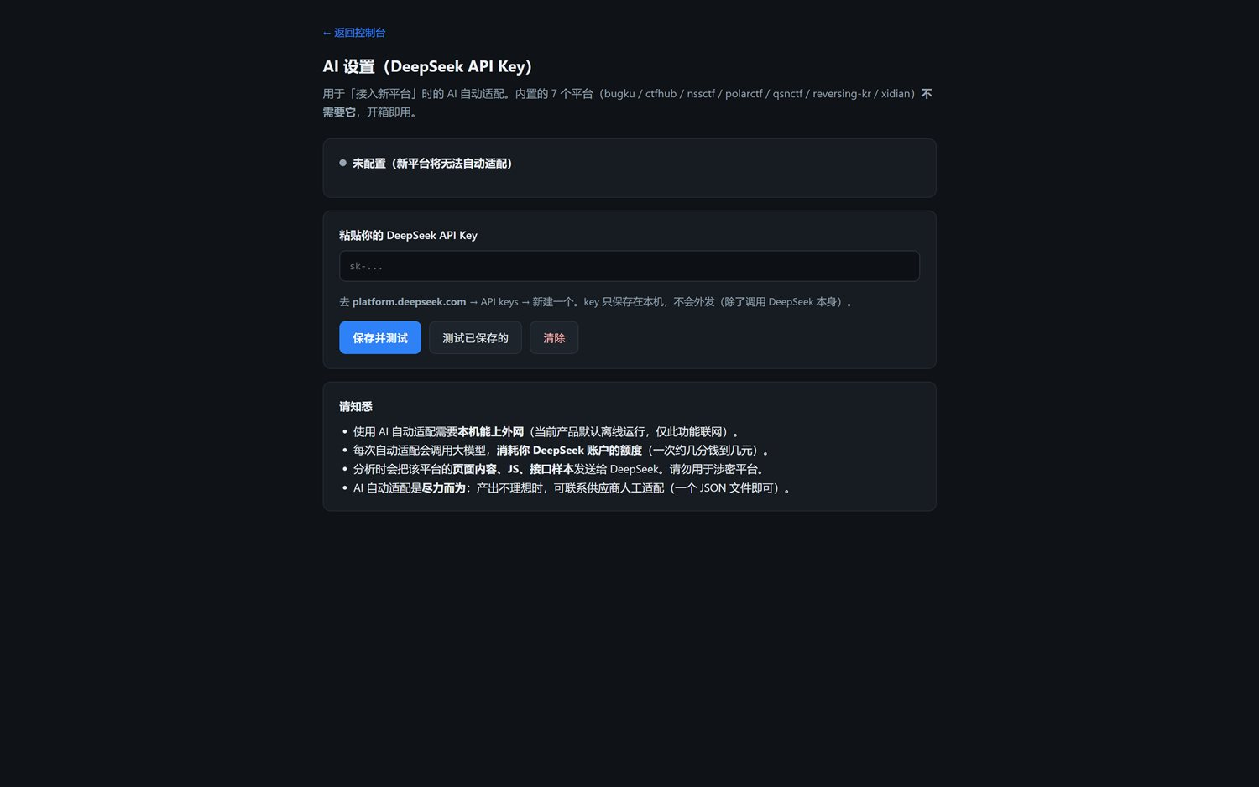
AI 设置：粘贴密钥后点击「保存并测试」
费用按实际用量计算，账单在 DeepSeek 后台，不经过供应商。内置平台不填密钥也可运行，接入新平台或处理复杂题目时需要配置。
五、安装浏览器扩展并同步登录
多数平台要求登录后才能提交 flag，部分平台还有 WAF 会拦截程序发起的请求，因此需要安装配套扩展。
安装：打开安装包内的「会话桥扩展」文件夹 → 浏览器地址栏输入 edge://extensions → 打开左下角「开发人员模式」→ 点击「加载解压缩的扩展」→ 选择该文件夹。
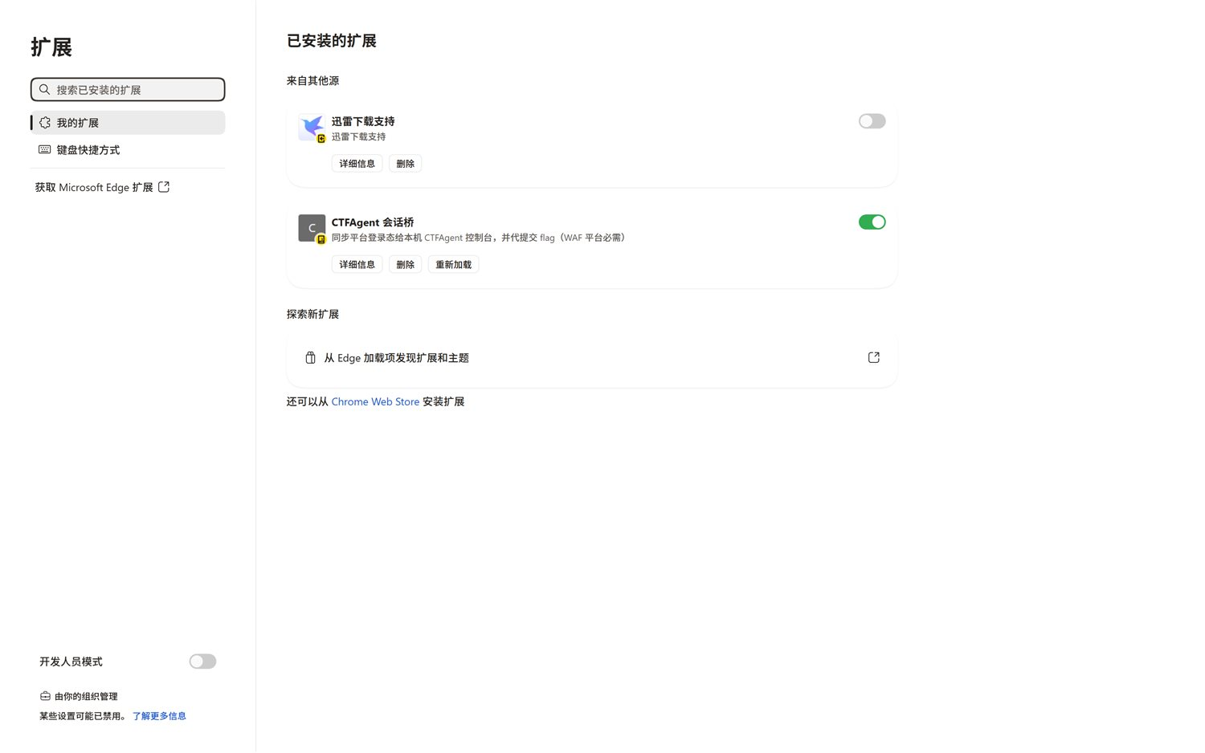
安装成功后，扩展列表中会出现「CTFAgent 会话桥」
同步：在浏览器中正常登录比赛平台 → 点击扩展图标 → 选择「同步」→ 回到控制台打开「平台接入」，确认状态为已登录。
注意 未安装扩展或未同步时，题目可以解出，但提交会返回「请登录后答题」。
六、运行第一道题
在控制台顶部选择平台与题目集，在列表中勾选 2 至 3 道题，点击「开始调度」。题目状态会从待处理变为解题中，右侧日志会实时显示下载附件、编写脚本、执行命令等过程。
跑完点击顶部「本次调度」，可以查看这一批的完整结果：
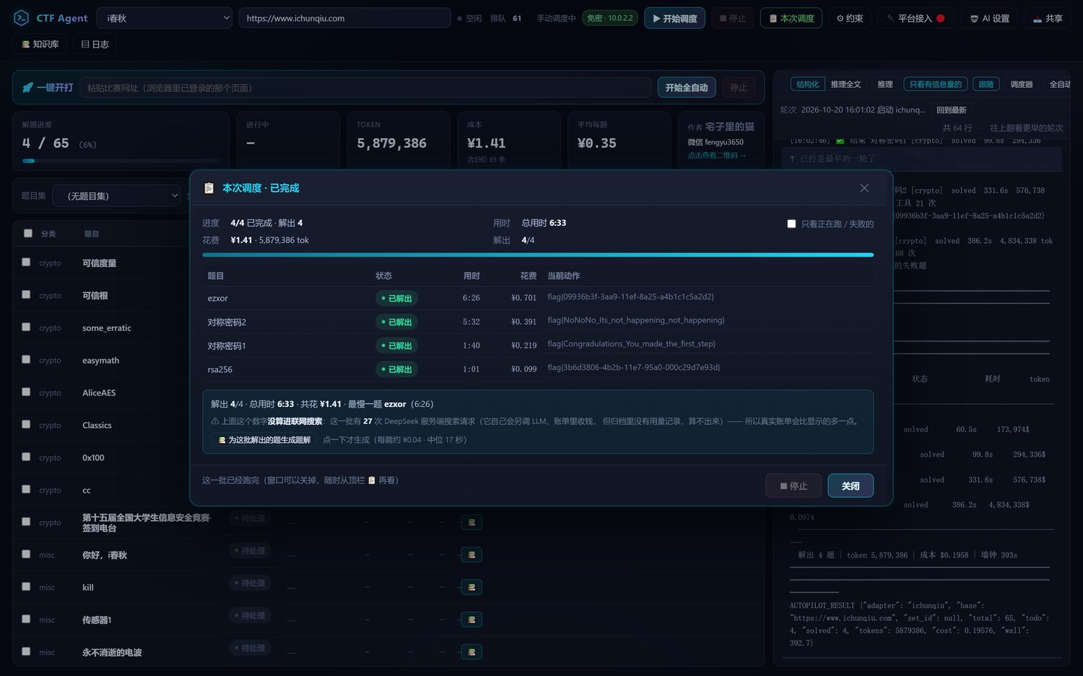
一次运行结果：4 道全部解出，用时 6 分 33 秒，花费 ¥1.41
解出的题目在列表中变绿，点击该行右侧图标可查看自动生成的复盘，内容包括考点分析、执行过的命令与输出、flag 的推导过程。
注意 首次使用建议只勾选 2 至 3 道，确认流程通畅后再增加数量。可在「约束」中设置单题预算上限，避免高难度题目消耗过多额度。
七、常见问题
安装窗口闪退
查看 setup.log 最后几行，并将该文件发回。
提示虚拟化不可用
进入 BIOS 开启 VT-x 或 SVM。如已启用 Hyper-V、WSL2 或 Docker，按安装程序提示处理，可能需要重启一次。
虚拟机启动卡在 Loading essential drivers
重启电脑后重试；如仍出现，关闭 VirtualBox 中其它正在运行的虚拟机。
提交失败或提示请登录后答题
登录状态未同步，按第五节重新操作一次。
提交返回 503 或维护中
属于平台侧问题，答案会被保留，过几分钟重新运行即可重投。
更换电脑或授权失效
重新生成请求码并发送给供应商，换取新的授权文件。

安装或运行过程中遇到问题，可将 setup.log 或调度输出截图发回。
程序本身的问题由供应商负责处理。

